https://c.estrepublicain.fr/societe/2025/12/10/ancienne-prof-des-ecoles-elle-est-devenue-chroniqueuse-aux-maternelles-sur-france-4

Lorraine Ancienne prof des écoles, elle est devenue chroniqueuse aux Maternelles sur France 4
La Messine Marie Perarnau, 44 ans, est la plus ancienne chroniqueuse des Maternelles XXL, sur France 4. Cette professeure des écoles, mère de quatre enfants, a eu un parcours atypique avant d’arriver sur le plateau de cette émission emblématique dont elle était fan.
Philippe Marque - 10 déc. 2025 à 06:00 - Temps de lecture : 3 min
|
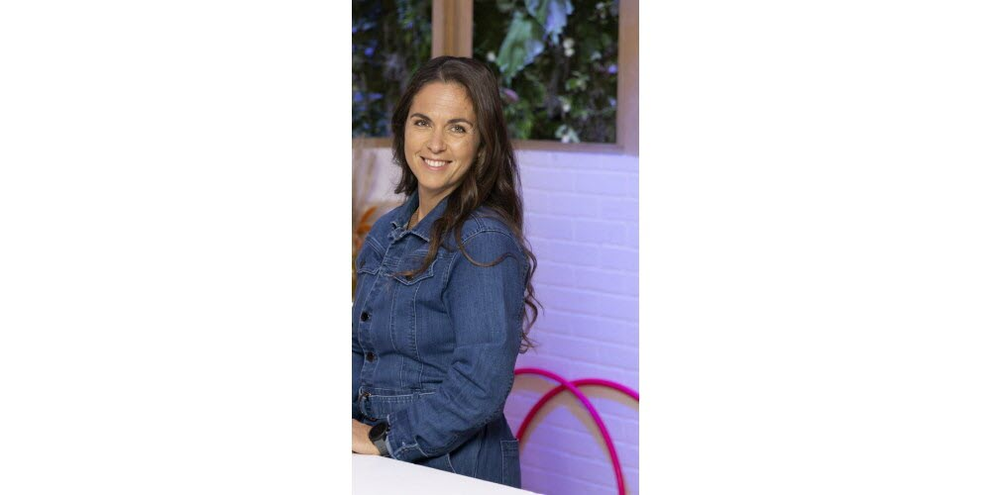

Travailler aux Maternelles était son rêve d’enfant. La Messine Marie Perarnau, 44 ans, l’a réalisé : « J’ai toujours regardé l’émission. Avec une mère gynécologue, les discussions à la maison tournaient souvent autour de la parentalité. Quand je suis tombée enceinte de mon premier enfant, elle m’a d’ailleurs offert le coffret des Maternelles », sourit celle qui en est aujourd’hui devenue la taulière, l’équipe ayant pas mal changé ces dernières années.
Recrutée en 2016 pour être la voix des mamans et des papas et gérer les réseaux sociaux, son rôle a progressivement évolué vers ce poste de chroniqueuse qui lui vaut d’intervenir à l’antenne trois jours par semaine : « J’assure le service après-vente des parents, c’est-à-dire les conseils. Au début, j’étais focalisée sur les 0-3 ans, puis les 3-6 ans avec des sélections de produits, ce qu’on met dans un sac à langer, comment on organise une chambre de bébé. Aujourd’hui, je fais plus d’éducation et je parle plus d’adolescence, n’ayant plus de tout petits à la maison. On ne parle jamais mieux des choses que quand on les vit. »

Des gens normaux
Un travail qui l’épanouit : « Cette émission a été constitutive de ma maternité. Avant d’y travailler, je l’aimais car elle était dans le conseil et pas dans l’injonction. Je la trouvais précieuse pour les mamans un peu seules. L’équipe n’est composée que de gens normaux, avec de vrais profils. »
À l’image de son parcours. Née à Metz, de parents médecins originaires de Longwy et Hayange, Marie Perarnau a vécu à Coincy, à l’Est de la préfecture mosellane. Collège Barbot, lycée Fabert en section européenne, elle veut à un moment devenir sage-femme, « mais mes parents m’ont empêché de faire médecine », glisse la quadra. « Dans la transmission et le partage », elle fait hypokhâgne Sciences Po à Georges-de-la-Tour dans l’optique de devenir journaliste. Suivent une licence de Sciences Politiques à Paris, puis un DESS de films documentaires à Nancy. « Sauf qu’il fallait vivre à Paris pour réussir là-dedans et que je déteste cette ville. »
Changement de cap. Elle passe le concours de professeure des écoles à Reims. Elle enseigne pendant cinq ans, avant de devenir animatrice informatique à l’Éducation nationale. Cela lui vaut de repasser par la Moselle - où elle a encore aujourd’hui sa grand-mère de 98 ans et plusieurs amis - avant de suivre son conjoint proviseur de collège en Savoie puis à Grenoble, où le couple vit aujourd’hui : « La montagne m’a toujours attirée. Je fais les allers-retours sur Paris depuis dix ans. »

Un blog à succès
Enceinte de son troisième enfant, elle ouvre un blog avec plusieurs amies appelé Les mamans testent : « Finalement, je me suis retrouvée à l’écrire toute seule. Cela a été pour moi cathartique. » Elle y raconte avec humour sa vie de maman de famille nombreuse : la petite enfance, les nuits sans sommeil. Remarquée, elle est sollicitée pour écrire des articles. En 2012, Les Maternelles, qui recherchent un nouveau visage pour parler des réseaux la contactent. Mais elle est enceinte de sa dernière fille. Et pour elle, la famille passe avant. Ce ne sera que partie remise.
« Ma famille est ma source d’inspiration » reconnaît cette maman. Ses enfants ont 12, 14, 16 et 18 ans : « On était trois, mon mari ils étaient six. On avait l’habitude de fonctionner en tribu. Malgré les nuits de m.. pendant des années, je ne regrette pas. C’est un peu sport, mais c’est chouette. »
Forte de son expertise, elle a écrit deux guides : Voyager avec des enfants et Faites-vous confiance. Et a signé pour trois livres jeunesse sur les émotions, l’apprentissage de la continence et devenir grand frère et grande sœur. Elle écrit aussi un roman policier et a lancé son podcast VIP (Very important parent) chez Marie , où elle accueille des personnalités qui évoquent leur parentalité. Mais Les Maternelles XXL reste son moteur : « C’est l’essence même du service public. On fait de la prévention, on apporte des choses. »

